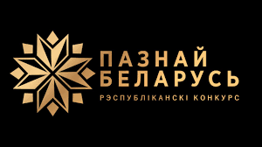
XXII Республиканский туристический конкурс «Познай Беларусь»
1 февраля 2024 года Министерство спорта и туризма Республики Беларусь и Национальное агентство по туризму объявили старт XXII Республиканского туристического конкурса «Познай Беларусь» 2024 года!
В 2024 году конкурс будет проводится по 13-ти номинациям:
- Номинация «Я познаю Беларусь»;
- Номинация «Экскурсовод года»;
- Номинация «Туристическая компания года»;
- Номинация «Средство размещения года»;
- Номинация «Санаторий года»;
- Номинация «Агроэкоусадьба года»;
- Номинация «Материал года»;
- Номинация «Музей года»;
- Номинация «Фотография года»;
- Номинация «Объект экологического туризма года»;
- Номинация «Объект промышленного туризма года»;
- Номинация «Объект религиозного туризма года»;
- Номинация «Событийное мероприятие года».
Положение о конкурсе и форма заявки размещены на сайте ГУ «Национальное агентство по туризму» (www.belarustourism.by) в разделе «Новости».

